

B Y R E N S O N

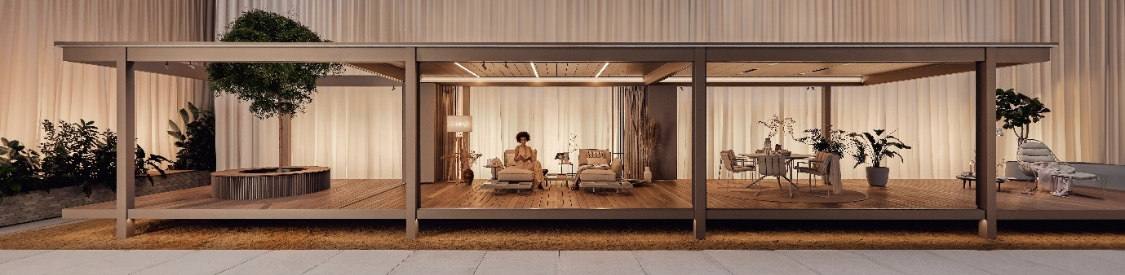

**Renson herdefinieert buitenleven met 'Amani'**

Puur comfort, architecturaal design en innovatieve techniek: Amani is ontworpen vanuit het hart. **Durf anders te denken. Want dat is precies waar deze nieuwe buitenleefruimte voor ontworpen werd.** Een mix op maat van luxe en sereniteit levert een betoverende plek op om te ontspannen en ten volle te genieten van buiten leven. Wanneer, hoe en met wie je maar wil.

Met Amani tilt Renson buitenleven naar een hoger niveau, vertaald in modern comfort en eindeloze personalisatie. Als jouw unieke buitenruimte geeft Amani je de gemoedsrust waar je naar op zoek was. Geniet met volle teugen van harmonieus buitenleven.

**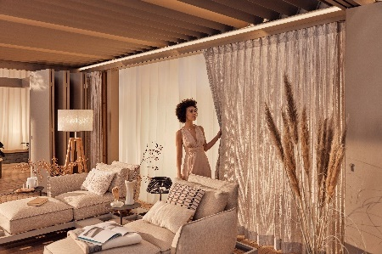****

**Puur comfort**: <https://youtu.be/PRaRr_yI_xM>  
**Architecturaal design**: <https://youtu.be/0j5ARIvgJq4>   
**Innovatieve techniek**: <https://youtu.be/fy0m9WEFziw>

*Focus: architecturaal design   
Doelgroep: (binnenhuis- en tuin-) architecten, designers*

*(2.200 tekens)* **Amani, high-end architectuur voor buitenleven in complete harmonie**

**Strakke lijnen, visuele rust, hoogstaand design, ... Renson’s nieuwste buitenleefruimte Amani is ontworpen met passie en de ambitie om het buitenleven naar een hoger niveau te tillen. Elk detail is minutieus uitgedacht. Alles draagt bij aan de esthetische aantrekkingskracht van Amani. Of het nu gaat om een designelement of om de naadloze integratie van opties. Maak kennis met high-end buiten leven in zijn meest verfijnde vorm.**

Bij het ontwikkelen van Amani liet Renson zich inspireren door de natuur. Zijn kleuren, texturen, voortdurende evolutie, … Elk detail draagt bij aan deze ultieme buitenleefruimte. Amani biedt beschutting voor de momenten die men buiten doorbrengt, zodat je er comfortabel kan ontspannen, op elk moment en op een eigen manier. Met eindeloze opties wordt de buitenruimte perfect afgestemd op de wensen van de gebruiker. Het geheim? Het doordachte modulaire concept dat de unieke configuratie mogelijk maakt. Inclusief high-end design en modern comfort, bekroond met een Red Dot Award 2023 en een iF Design Award 2024.

**Architecturale meerwaarde**   
De optimale integratie van technieken en de onzichtbare montage van onderdelen dragen bij aan de visuele harmonie die Amani typeert. En dat nodigt uit om te spelen met vormen, lijnen en texturen. De unieke Amani-structuur maakt het mogelijk de kolommen vrij te plaatsen. Het concept biedt tevens de mogelijkheid om stijlvolle luifels toe te voegen. Bovendien is het mogelijk de uitstraling van de buitenleefruimte te personaliseren met een brede waaier aan kleuren en afwerkingen. Zo wordt Amani een waardevolle toevoeging aan bestaande architecturale concepten. Het concept biedt ook kansen om een ware blikvanger samen te stellen. Voeg de gewenste verlichting toe en combineer tot vier wandinvullingen aan elke zijde: doekzonwering, gordijnen, wandbekledingen, vouw- en schuifpanelen. Allemaal perfect geïntegreerd in een naadloos en evenwichtig geheel.

**Een perfecte plek om te ontspannen**Mooi design en intelligente ontwikkeling staan centraal in het verhaal achter Amani. Toch zijn dit slechts enkele van de vele eigenschappen voor een comfortabele buitenbeleving in perfecte harmonie. Amani is verfijnder, completer en meeslepender dan je ooit had kunnen bedenken. Aan jou om alle mogelijkheden te ontdekken en te verkennen.

YouTube - Wikikids[*https://www.renson.net/amani*](https://www.renson.net/amani)[*https://youtu.be/0j5ARIvgJq4*](https://youtu.be/0j5ARIvgJq4)

*(1000 tekens)* **Amani, high-end architectuur voor buitenleven in complete harmonie**

Strakke lijnen, visuele rust, hoogstaand design, ... Renson’s nieuwste buitenleefruimte Amani is ontworpen met passie en de ambitie om het buitenleven naar een hoger niveau te tillen. Elk detail is minutieus uitgedacht. Alles draagt bij aan de esthetische aantrekkingskracht van Amani. Of het nu gaat om een designelement of om de naadloze integratie van opties. Bij het ontwikkelen van Amani liet Renson zich inspireren door de natuur. Zijn kleuren, texturen, voortdurende evolutie, … Elk detail draagt bij aan deze ultieme buitenleefruimte. Amani biedt beschutting voor de momenten die men buiten doorbrengt, zodat je er comfortabel kan ontspannen, op elk moment en op een eigen manier. Met eindeloze opties wordt de buitenruimte perfect afgestemd op de wensen van de gebruiker. Het geheim? Het doordachte modulaire concept dat de unieke configuratie mogelijk maakt. Inclusief high-end design en modern comfort.

YouTube - Wikikids*<https://www.renson.net/amani>   
<https://youtu.be/0j5ARIvgJq4>*

*Focus: puur comfort   
Doelgroep: eindklanten*

*(2000 tekens)* **Amani, de perfecte buitenleefruimte om comfortabel te ontspannen**

**Droom weg naar een unieke plek, waar je de natuur kunt omarmen in zijn puurste vorm. De ultieme buitenleefruimte die je volledig aan jouw comfort, smaak en wensen aanpast. Verfijnder, completer en multifunctioneler dan ooit. Wedden dat je veel meer tijd buiten doorbrengt dan je ooit had verwacht? Ontdek Amani.**

**Comfort in alle sereniteit**Als je de kans krijgt een ultieme buitenruimte op maat samen te stellen, dan kies je toch voor comfort, zonder afbreuk te doen aan de rust van de omgeving? Dat is precies wat Amani doet. In je eigen tuin geniet je het hele jaar onder in alle weersomstandigheden van een harmonieus buitenleven. Amani biedt de perfecte plek om te ontspannen, alleen of met anderen, actief of juist in alle rust.

**Op basis van persoonlijke wensen**  
Amani’s versterkte kolommen bieden alle ruimte om een échte persoonlijke buitenleefruimte samen te stellen. Van de contouren tot de kleinste afwerkingen. Kies waar je de kolommen wilt plaatsen en voeg rondom uitkragingen als stijlvolle luifels toe. Zo overstijgt Amani de traditionele ‘tafelvorm’ van klassieke terrasoverkappingen. Met de juiste verlichting wordt de buitenruimte bovendien pas echt een magische plek. Zeker met een combinatie van fraaie, sfeervolle en focusverlichting. Wist je trouwens dat de speciale dakstructuur van Amani toelaat om tot vier verschillende invullingen per wand te combineren? Screens, gordijnen, wandbekleding, vouw- of schuifpanelen: kies, combineer en stel je ideale buitenleefruimte samen.

Met Amani tilt Renson het hele jaar door buitenleven naar een hoger niveau. Deze innovatie combineert slimme ontwikkeling en architecturaal design met modern comfort en eindeloze personalisatie, bekroond met een Red Dot Award 2023 en een iF Design Award 2024. Als jouw unieke persoonlijke buitenruimte geeft Amani je de gemoedsrust waar je naar zoekt. Geniet ten volle van het buitenleven, hoe en waar je maar wilt.

YouTube - Wikikids[*https://www.renson.net/amani*](https://www.renson.net/amani)[*https://youtu.be/PRaRr_yI_xM*](https://youtu.be/PRaRr_yI_xM)

*(1000 tekens)* **Amani, de perfecte buitenleefruimte om comfortabel te ontspannen**

Droom weg naar een unieke plek, waar je de natuur kunt omarmen in zijn puurste vorm. De ultieme buitenleefruimte die je volledig aan jouw comfort, smaak en wensen aanpast. Verfijnder, completer en multifunctioneler dan ooit. Wedden dat je veel meer tijd buiten doorbrengt dan je ooit had verwacht?Met Amani tilt Renson het hele jaar door buitenleven naar een hoger niveau. Deze innovatie combineert slimme ontwikkeling en architecturaal design met modern comfort en eindeloze personalisatie. Als jouw unieke persoonlijke buitenruimte geeft Amani je de gemoedsrust waar je naar zoekt. Geniet ten volle van het buitenleven, hoe en waar je maar wilt.

YouTube - Wikikids[*https://www.renson.net/amani*](https://www.renson.net/amani)[*https://youtu.be/PRaRr_yI_xM*](https://youtu.be/PRaRr_yI_xM)

